ГУАП
КАФЕДРА № 44
ОТЧЕТ
ЗАЩИЩЕН С ОЦЕНКОЙ
ПРЕПОДАВАТЕЛЬ
преподаватель |  |  |  | Е.Е. Майн
должность, уч. степень, звание |  | подпись, дата |  | инициалы, фамилия

ОТЧЕТ О ЛАБОРАТОРНОЙ РАБОТЕ №2

«Создание сложных объектов при помощи сплайнов. Логические операции и тиражирование объектов»

по курсу: «КОМПЬЮТЕРНАЯ ГРАФИКА»
РАБОТУ ВЫПОЛНИЛ
СТУДЕНТ гр. № | 4341 |  |  |  | Е.П. Березин
 |  |  | подпись, дата |  | инициалы, фамилия
Санкт-Петербург 2024

Цель работы
Получение навыков работы со сплайнами (линиями) на примере построения модели архитектурного сооружения (ротонды).
Овладение приёмами создания тел вращения и выдавливания, применения логических операций к трёхмерным объектам и расстановки объектов в сцене с использованием массива.
Задание
Создать модель ротонды и ваз при помощи сплайнов и инструментов вращения и выдавливания.

Вариант
Номер варианта: 5.
Форма колонн: Star 10.
Количество колонн: 10.
Форма вазы: см. рис. 1.

Рисунок 1 – Форма вазы
Ход выполнения работы
Процесс создания ротонды
С помощью комбинации клавиш Shift+A и выбора в пункте Mesh были созданы две окружности (Circle), из которых были сформированы основание и фасад ротонды. Их объемы были созданы благодаря выдавливанию ребер с помощью инструмента Extrude и их масштабированию. Дверной проем был спроектирован из комбинации кривых Rectangle и Arc, впоследствии соединенных в один объект с помощью комбинации клавиш Ctrl+J и конвертированного в полигональную сетку (Convert to –> Mesh). После этого был придан объем общему полигону проема. Крыша ротонды была создана из линии типа кривой Безье (Add –> Curve –> Line –> Bezier), образовывающей профиль крыши через экструдирование новых вершин. Затем, с использованием модификатора Screw было создано тело вращения (см. рис. 2). Колонна была создана из двух кубов и звезды (Add –> Curve –> Curve Profiled –> Star), впоследствии конвертированной в полигональную сетку и экструдированной вверх.
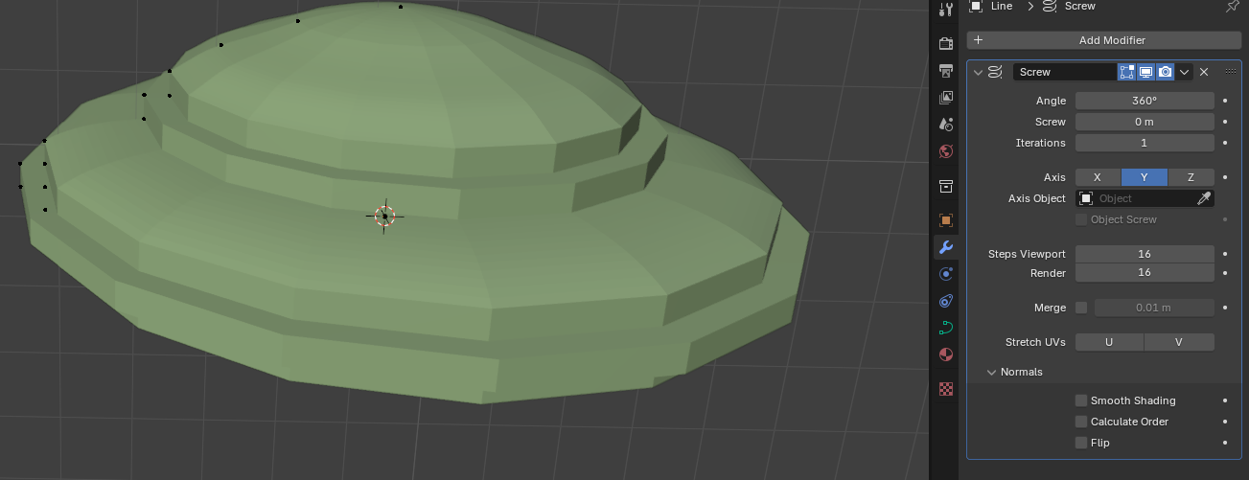
Рисунок 2 – Модификатор Screw для крыши
Для создания массива колонн в центре ротонды был создан объект – «пустышка» (Add –> Empty –> Plain Axes). Относительно этого объекта был применен модификатор Array для колонны. Повернув пустышку на 36°, на основании ротонды было размещено 10 колонн.

Процесс создания вазы
Создание вазы производится по аналогии с крышей ротонды (Add –> Curve –> Line –> Bezier). Для придания толщины стенкам вазы был применен модификатор Solidify (см. рис. 3).
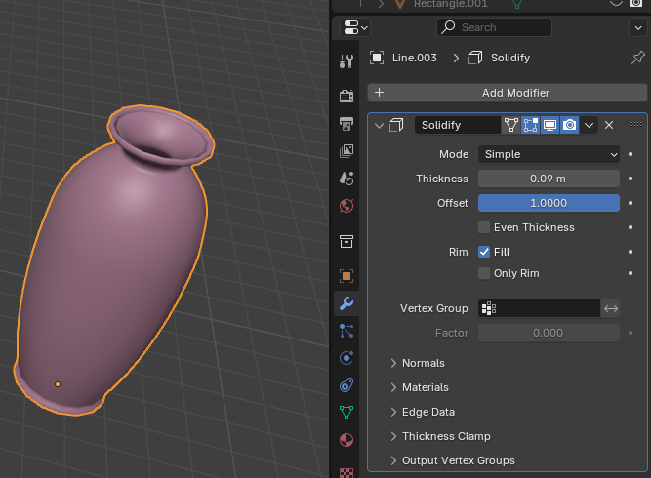
Рисунок 3 – Модификатор Solidify для вазы

Проверка ориентации полигонов
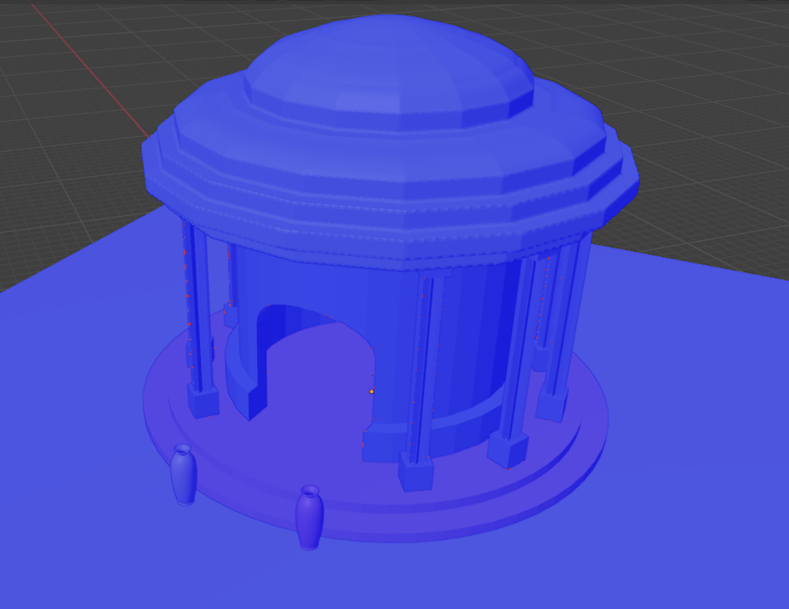
Рисунок 4 – Проверка ориентации полигонов
Результат быстрой визуализации
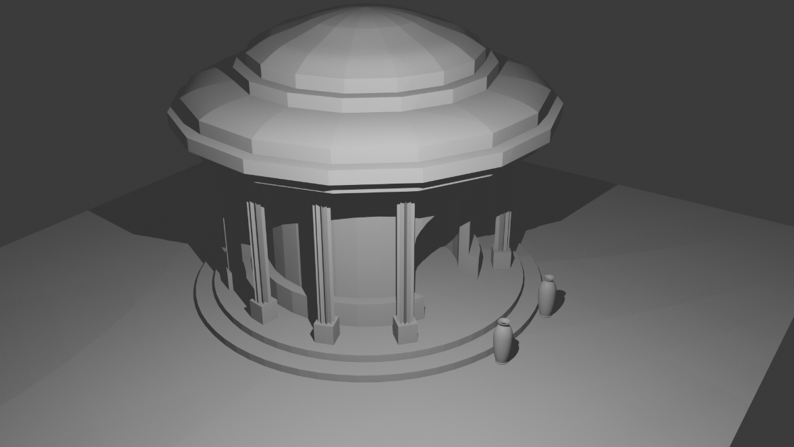
Рисунок 5 – Результат быстрой визуализации

Вывод
В ходе выполнения лабораторной работы была создана ротонда. На ее примере были изучены основы работы с кривыми: благодаря вазе и крыше ротонды были получены навыки в создании тел вращения, выдавливания и изучены модификаторы Screw и Solidify. С помощью колонн был изучен принцип создания массива объектов и его расположение в сцене.

